Урок обобщения и систематизации знаний по теме "Прогрессии"

9-й класс

Автор материала:

Светкина Елена Алексеевна,

учитель математики

МКОУ СОШ № 2 р. п. Новая Майна

Мелекесского района Ульяновской области

Урок обобщения и систематизации знаний по теме "Прогрессии", 9-й класс

Данный урок – один из заключительных уроков по теме “Арифметическая и геометрическая прогрессии”. Особенностью этого урока является использование методов сравнения, сопоставления, противопоставления, умения выделять главное, выделять общее и различия, а также компьютерная поддержка при осуществлении контроля. Подобраны также интересные задачи по теме с практической направленностью, что приводит к значительному повышению учебной мотивации.
Тип урока: урок систематизации, корректировки и проверки знаний учащихся.
Цели урока:
Образовательные:
- обобщение и систематизация знаний теоретического материала по данной теме;
- выработка умений анализировать, обобщать, сравнивать, самостоятельно применять знания, умения и навыки по теме, осуществлять их перенос в новые условия;
- совершенствование навыков решения задач;
- проверить полноту и осознанность усвоения знаний учащихся по данной теме.

Развивающие:
- развитие памяти, внимания;
- развитие логического мышления, поиск закономерностей, вычислительной культуры, математической речи;
- расширить и углубить развитие познавательных процессов личности;
- развить интерес учащихся к предмету;
- развитие адекватной самооценки.

Воспитательные:
- актуализировать навыки аккуратности при решении задач;
- воспитание внутренней мотивации;
- воспитание чувства товарищества, ответственности, сотрудничества.

Формы организации работы детей:
- фронтальная,
- индивидуальная,
- парная.

Технологические особенности:
1. Технические условия: урок проводится в классе, оборудованном компьютерной техникой.
2. Используемое оборудование:
- Мультимедийный проектор.
- Экран.
- Персональные компьютеры.
- Дидактический материал (презентация, приложения 1, 2, 3, 4)

Раздаточный материал:
- План урока на текстовых носителях
- Тестовые задания, выполненные в Microsoft Excel 2003 (приложение 1)
- Тест, выполненный в Microsoft Word 2003 (приложение 2, 3)
- Карточки с индивидуальным заданием повышенной сложности (приложение 4).

Этапы урока
1.Организационный момент
2. Актуализация знаний
3. Решение задач
4. Дифференцированный контроль знаний и умений учащихся
5. Домашнее задание
6. Подведение итогов урока

Ход урока
- Организационный момент
Приветствует уч-ся, сообщает тему урока (слайд 1, 2 )
Учитель: Здравствуйте ребята. Садитесь. Начнем урок. Ваше активное участие-гарантия того, что он будет интересным и содержательным.
Изучена данная тема,
Пройдена теории схема,
Вы много новых формул узнали,
Задачи с прогрессией решали.
И вот в последний урок
Нас поведет
Красивый лозунг
“ПРОГРЕССИО - ВПЕРЕД”
Тема нашего урока: Арифметическая и геометрическая прогрессии (обобщающий урок)
Давайте перед собой поставим цели урока: обобщение и систематизация знаний теоретического материала по данной теме; совершенствование навыков решения задач ; проверить полноту и осознанность усвоения знаний учащихся по данной теме ( по ответам учащихся - обобщить)
II. Актуализация знаний.
1. устная работа
а) На слайде даны последовательности чисел. Есть ли среди них прогрессии? Какие? (слайд 3)
1) 2; 5; 8; 11;14; 17;… арифметическая прогрессия d = 3
2) 3; 9; 27; 81; 243;… геометрическая прогрессия q = 3
3) 1; 6; 11; 20; 25;… последовательность чисел
4) –4; –8; –16; –32; … геометрическая прогрессия q = 2
5) 5; 25; 35; 45; 55;… последовательность чисел
6) –2; –4; – 6; – 8; …арифметическая прогрессия d = – 2

Учитель: Чтобы решить ту или иную задачу по этой теме, нужно знать формулы, связывающие входящие в них величины.
Проверим знание формул по теме “Арифметическая и геометрическая прогрессии”.
(слайд 4 ).
№ | Прогрессии | Арифметическая ( a_{n} ) | Геометрическая ( b_{n} )
1 | Определение
2 | Формула для нахождения n-го члена
3 | Сумма n-первых членов прогрессии
4 | Свойства
(по мере ответов учеников на вопросы таблица заполняется, высвечиваются формулы ).
№ | Прогрессии | Арифметическая (a_{n} ) | Геометрическая ( b_{n} )
1 | Определение | $$a_{n+1}=a_{n}+d$$ | $$b_{n+1}=b_{n}⋅q (q≠0)$$
2 | Формула для нахождения n-го члена | $$a_{n}=a_{1}+d(n−1)$$ | $$b_{n}=b_{1}⋅q^{n−1}$$
3 | Сумма n-первых членов прогрессии | $$S_{n}=\frac{(a_{1}+a_{n})⋅n}{2}$$ | $$S_{n}=\frac{b_{1}⋅(q^{n}−1)}{q−1}$$
4 | Свойства | $$a_{n}=\frac{a_{n_{−1}}+a_{n+1}}{2}$$ | $$\begin{aligned}\left|b_{n}\right|=\sqrt{b_{n−1}⋅b_{n+1}} \\ b_{n}^{2}=b_{n−1}⋅b_{n+1}\end{aligned}$$
2. решение стандартных задач
Учитель: Зная эти формулы, можно решить много интересных задач.
(слайд 5,6,7,8-устно, слайд 9,10-письменно )
Арифметическая (a_{n} ) | Геометрическая ( b_{n} )
1) Дано: (а _{n}) арифметическая прогрессия  а₁ = 5 d = 3  Найти: а₆ ; а₁₀.  Решение:  используя формулу а _{n} = а ₁+( n -1) d  а₆ = а₁ +5 d = 5+ 5 ·3 = 20  а₁₀ = а₁ +9 d = 5+ 9 ·3 = 32  Ответ: 20; 32 | 2) Дано: (b _{n}) геометрическая прогрессия  b₁= 5 q = 3  Найти: b₃ ; b₅.  Решение:  используя формулу b _{n} = b₁ q ^{n-1}  b₃ =b₁q² = 5 ·3² =5· 9=45  b₅ =b₁q⁴ = 5 ·3⁴ =5 · 81=405  Ответ:45; 405.
3)Дано: (а _{n}) арифметическая прогрессия  а₄=12,5; а₆=17,5  Найти: а₅  Решение:  используя свойство $a_{n}=\frac{a_{n_{−1}}+a_{n+1}}{2}$  арифметической прогрессии имеем:  $a_{5}=\frac{a_{4}+a_{6}}{2}=\frac{\text{12},5+\text{17},5}{2}=\text{15}$  Ответ: 15 | 4) Дано: (b _{n}) геометрическая прогрессия  b _{n} >0, b₄=6; b₆=24  Найти: b₅  Решение:  используя свойство $\left|b_{n}\right|=\sqrt{b_{n−1}⋅b_{n+1}}$  геометрической прогрессии имеем:  $b_{5}=\sqrt{b_{4}⋅b_{6}}=\sqrt{6⋅\text{24}}=\sqrt{\text{144}}=\text{12}$  Ответ: 12
5) Дано: (а _{n}) арифметическая прогрессия  а₁ = 11 d = 2  Найти: S₁₀ .  Решение:  а₁₀ = а₁ +9 d =29  используя формулу Sn имеем:  $$\begin{aligned}S_{\text{10}}=\frac{(a_{1}+a_{\text{10}})⋅n}{2}=\frac{(\text{11}+\text{29})⋅\text{10}}{2}= \\ \text{40}⋅5=\text{200}\end{aligned}$$  Ответ: 200. | 6) Дано: (b n) геометрическая прогрессия  b₁= 40 q = 2  Найти: S₅.  Решение:  используя формулу Sn имеем:  $$\begin{aligned}S_{5}=\frac{b_{1}⋅(q^{n}−1)}{q−1}=\frac{\text{40}⋅(2^{5}−1)}{2−1}= \\ \text{40}⋅(\text{32}−1)\text{==}\text{40}⋅\text{31}=\text{1240}\end{aligned}$$  Ответ: 1240.
III. Решение задач.
Учитель: Задачи на прогрессии встречаются и в жизни. Хочу вам предложить одну старинную задачу.
1). Старинная задача (слайд 11)
Продавец запросил за лошадь 156 рублей, но покупатель решил, что лошадь таких денег не стоит. Тогда продавец предложил покупателю купить только подковные гвозди, а лошадь получить в придачу бесплатно. Гвоздей в каждой подкове 5. За первый гвоздь продавец запросил ¼ копейки, за второй ½ копейки, а за третий 1 коп. и т. д.
Покупатель, соблазненный низкой ценой и желая даром получить лошадь, принял условия продавца. Сколько денег придется заплатить покупателю за лошадь? (использовать приблизительный подсчет)
$\frac{1}{4};\frac{1}{2};1$- геометрическая прогрессии, b₁= $\frac{1}{4}$ q = 2, n =4·5=20
$$S_{\text{20}}=\frac{b_{1}⋅(q^{n}−1)}{q−1}=\frac{\frac{1}{4}⋅(2^{\text{20}}−1)}{2−1}≈\frac{2^{\text{20}}}{2^{2}}≈2^{\text{18}}≈2^{\text{10}}⋅2^{8}≈\text{1000}⋅\text{256}≈\text{256000} \text{коп}≈\text{2560} \text{руб}$$
Ответ: 2560 рублей,

Учитель: Чему учит нас эта задача? (ответы учеников).
Вывод: бесплатный сыр только в мышеловке. Прежде чем что- то купить – просчитайте сколько переплатите.

Учитель: Так как летом нас ожидают испытания –экзамены в форме ГИА, рассмотрим одну задачу из варианта ГИА.

2). Задача – ГИА.(слайд 12)
Дана арифметическая прогрессия, где а ₁ =7, d=5.Содержится ли число 132 и если да, то найти его номер.
$$a_{n}=a_{1}+d(n−1)$$
7+5(n-1)=132
7+5n-5=132
2+5n=132
5n=130
n=26
Ответ: да, n=26.

IV. Дифференцированный контроль знаний и умений учащихся

Учитель: Итак, мы с вами повторили основные понятия по данной теме, рассмотрели ряд задач. Проверим степень усвоения знаний по данной теме.

Самостоятельная работа.
  - часть учеников выполняют контрольный тест по теме “Прогрессии”, выполненный в Microsoft Excel 2003, (приложение 1)
  - индивидуальное задание повышенной сложности предлагается обучающимся с хорошей математической подготовкой (приложение 4).
(в конце забрать решение учащихся и дать карточку с правильным решением)
  - остальные выполняют задания по выбору:
  - по карточкам на отработку основных формул по теме (I уровень, на «3», решить любые три задания, приложение 2)
  - тест (II уровень- на «4», приложение 3),
Осуществляется проверка по ответам к тесту (слайд 13)
Учитель: Время работы закончилось. Осуществим проверку. На слайде ключи к заданиям - сам работе и тесту, если задача верна поставьте рядом +, не верна -.
А теперь оценим себя. Критерий оценки на экране, оценку поставьте в правом нижнем углу, работу сдадите в конце урока на учительский стол.
V. Домашнее задание: (слайд 14)
1 | a ₁ | d | n | a _{n} | S_{n}
a) | -9 | 0,5 |  |  | -75
б) | -28 |  | 9 |  | 0
2 | b₁ | q | n | b_{n} | S_{n}
а) |  | 3 |  | 567 | 847
Учитель: Домашнее задание сегодня получите в виде карточки – таблицы, где нужно найти недостающие элементы.

VI. Подведение итогов урока: сегодня мы с вами обобщили знания по арифметической и геометрической прогрессиях, а также увидели, как эти знания можно применять при решении различных задач. Какие задания вызвали наибольший интерес? А затруднения?
(слайд 15)
Урок сегодня завершен,
Но каждый должен знать:
Познание, упорство, труд
К прогрессу в жизни приведут!

Спасибо за работу!

Самостоятельная работа Приложение 2
Арифметическая и геометрическая прогрессии
(I уровень- на «3», решить любые три задания)

1 вариант | 2 вариант
1. Найти десятый член арифметической прогрессии, если а₁ = 5 , d = 2.  Ответ:_____________  2. Найти четвертый член геометрической прогрессии, если b₁= 5 , q = 3.  Ответ:______________  3. Найти сумму шести первых членов арифметической прогрессии, если а₁ = 7, d = 3.  Ответ:______________  4. Найти сумму четырех первых членов геометрической прогрессии, если b₁= 5 , q = 3.  Ответ:______________ | 1. Найти десятый член арифметической прогрессии, если а₁ = 6 , d = 3.  Ответ:______________  2. Найти пятый член геометрической прогрессии, если b₁= 5 , q = 2.  Ответ:______________  3. Найти сумму восьми первых членов арифметической прогрессии, если а₁ = 9, d = 3.  Ответ:______________  4. Найти сумму четырех первых членов геометрической прогрессии, если b₁= 7 , q = 2.  Ответ:______________
_________________________________________________________________
Приложение 3
Тест «Арифметическая и геометрическая прогрессии »
(II уровень- на «4»)
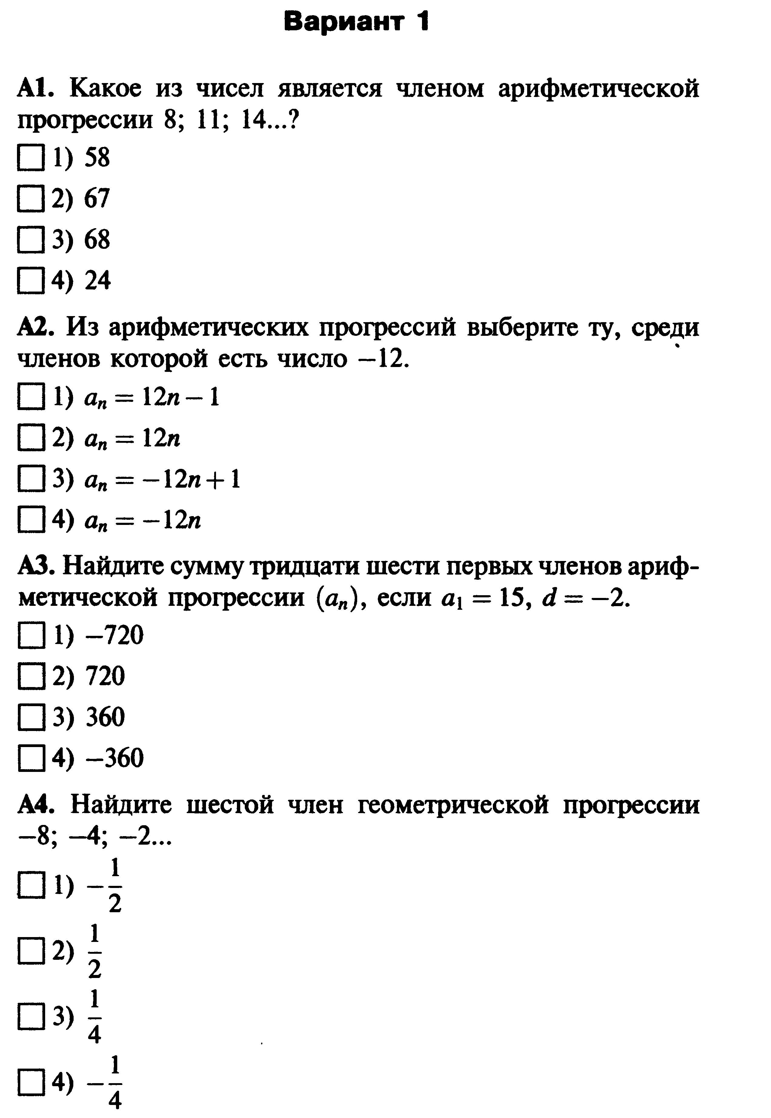
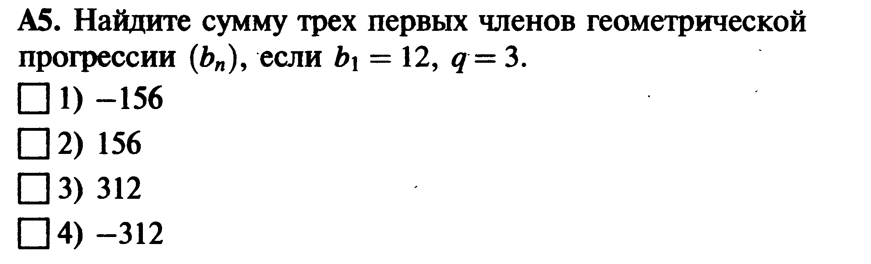
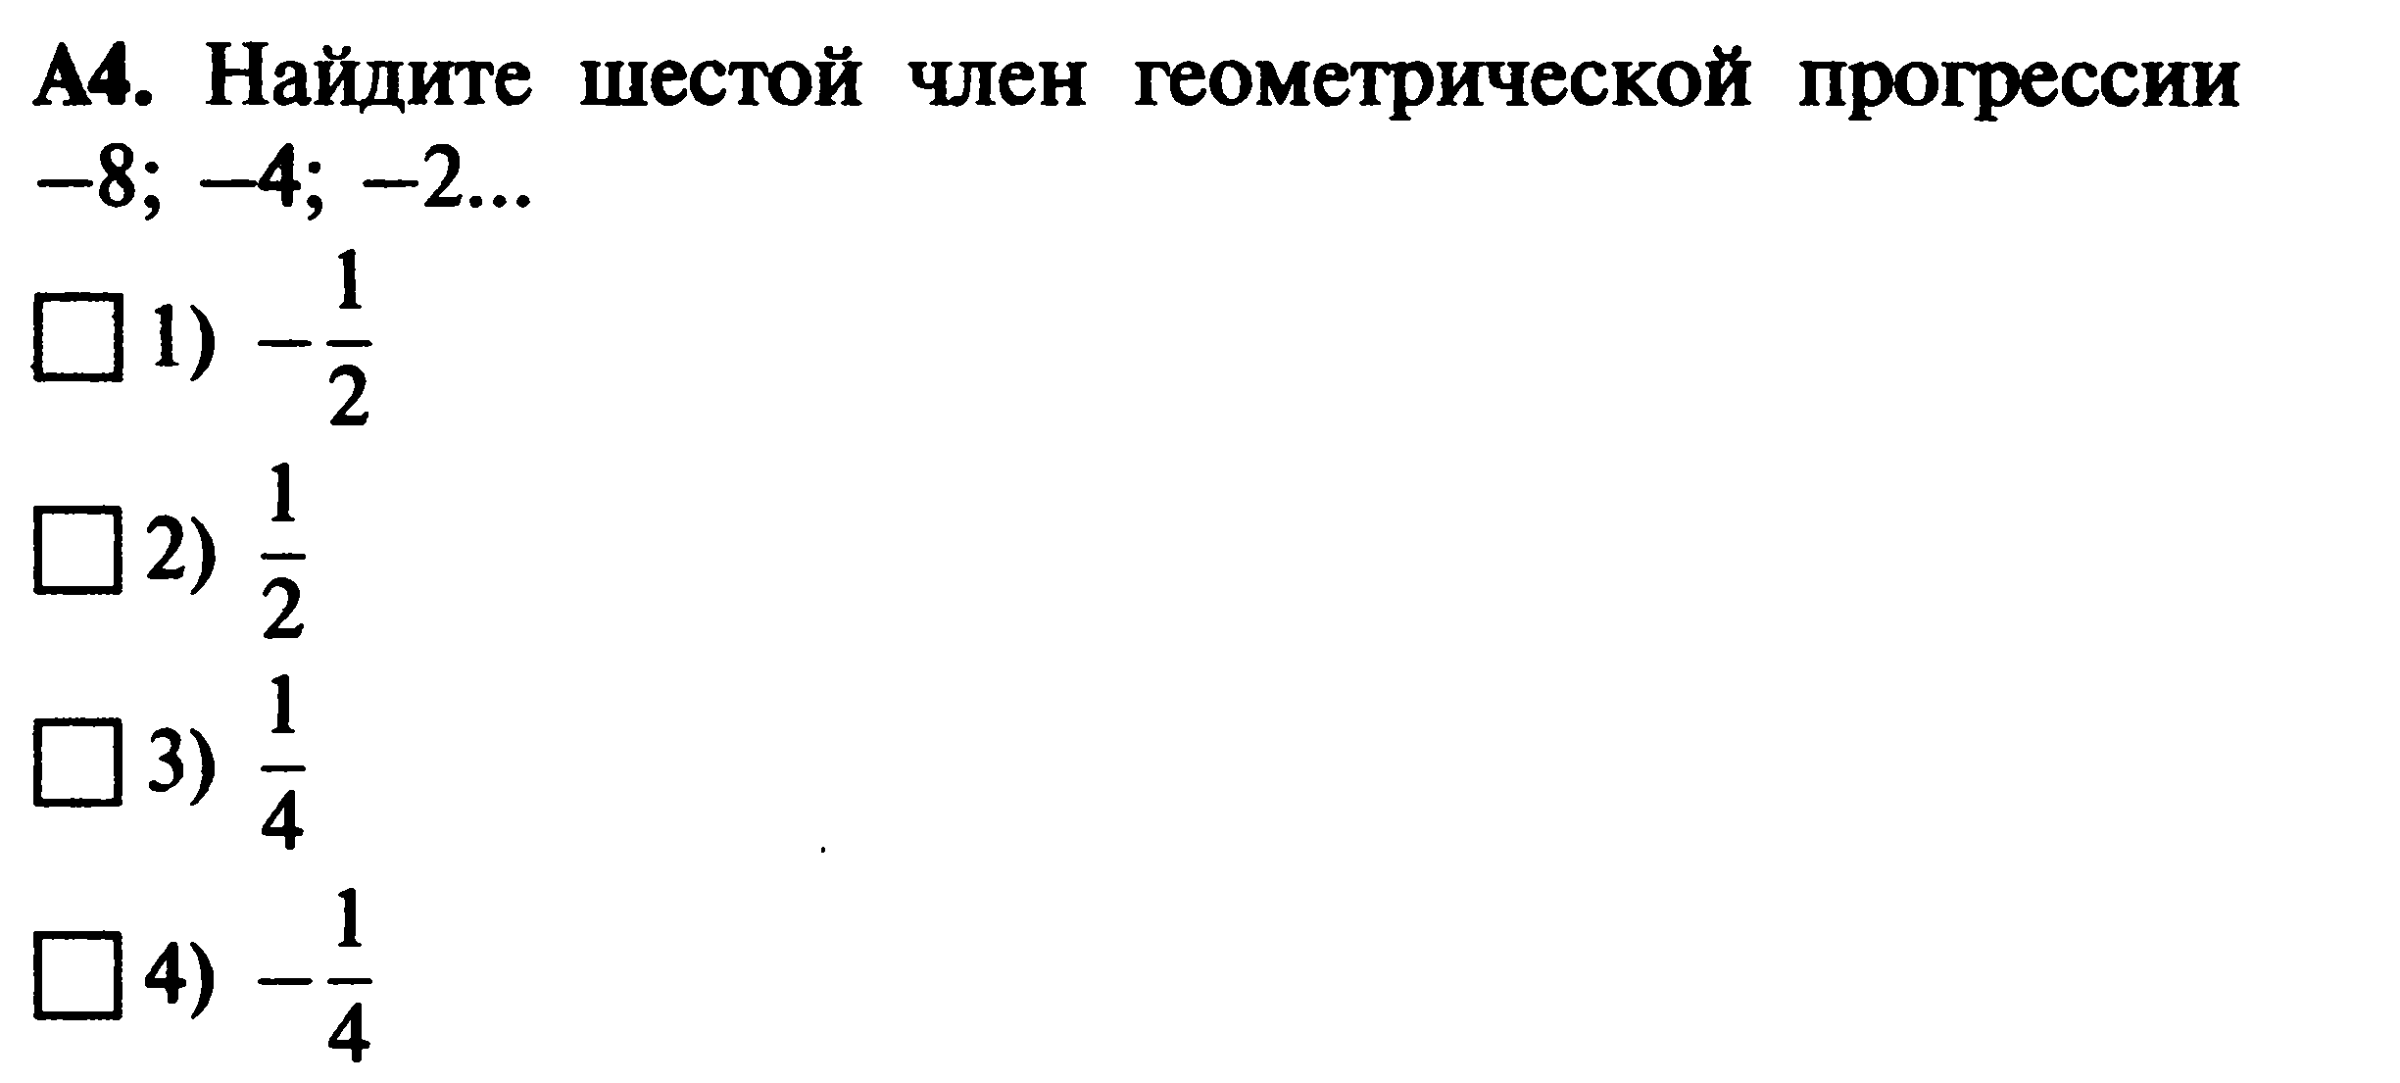

Ответы к тестам
2 уровень
№ | 1 вар | 2 вар
А1 | 3 | 4
А2 | 4 | 2
А3 | 1 | 2
А4 | 4 | 1
А5 | 2 | 3
1 уровень
№ | 1 вар | 2 вар
1 | $$a_{\text{10}}=\text{23}$$ | $$a_{\text{10}}=\text{33}$$
2 | $$b_{4}=\text{135}$$ | $$b_{5}=\text{80}$$
3 | $$S_{6}=\text{87}$$ | $$S_{8}=\text{156}$$
4 | $$S_{4}=\text{200}$$ | $$S_{4}=\text{105}$$

Критерий оценок
«3» - за 4 или любые 3 «4» - все пять верных задач
верные задачи «3» - 4, 3 верные задачи

Домашнее задание
1 | a₁ | d | n | a_{n} | S_{n}
a) | -9 | 0,5 |  |  | -75
б) | -28 |  | 9 |  | 0
2 | b₁ | q | n | b_{n} | S_{n}
а) |  | 3 |  | 567 | 847
Приложение 4.1
Индивидуальные задания

Задача. В геометрической прогрессии b₁ +b₂ = 45, b₂ +b₃ = 30. Найти эти три члена прогрессии.

_____________________________________________________________________
Приложение 4.1 РЕШЕНИЕ
Индивидуальные задания
Задача. В геометрической прогрессии b₁ +b₂ = 45, b₂ +b₃ = 30. Найти эти три члена прогрессии.
Решение:
$\begin{aligned}\left\{b_{1}+b_{2}=\text{ 45,} | \right.\end{aligned}$ $\begin{aligned}\left\{b_{1}+b_{1}q=\text{45}, | \right.\end{aligned}$ $\begin{aligned}\left\{b_{1}(1+q)=\text{45}, | \right.\end{aligned}$ $\frac{1}{q}=\frac{\text{45}}{\text{30}}=\frac{3}{2}⇒$ $q=\frac{2}{3}$
$b_{1}=\frac{\text{45}}{1+q}=\frac{\text{45}}{1+\frac{2}{3}}=\frac{\text{45}⋅3}{5}=\text{27}$ $b_{2}=b_{1}⋅q=\text{27}⋅\frac{2}{3}=\text{18}$ $b_{3}=b_{2}⋅q=\text{18}⋅\frac{2}{3}=\text{12}$
Ответ: 27; 18; 12.
______________________________________________________________________

Приложение 4.2
Индивидуальные задания

Задача. Могут ли три числа одновременно составлять арифметическую и геометрическую прогрессии? (использовать свойства арифметической и геометрической прогрессий)

________________________________________________________________
Приложение 4.2 РЕШЕНИЕ
Индивидуальные задания
Задача. Могут ли три числа одновременно составлять арифметическую и геометрическую прогрессии? (использовать свойства арифметической и геометрической прогрессий)
Решение:
$$\begin{aligned}x_{1},x_{2},x_{3} \\ \begin{aligned}\left\{x_{2}=\frac{x_{1}+x_{3}}{2}, | \right.\end{aligned} \\ \end{aligned}$$ | $$\begin{aligned}{\left(\frac{x_{1}+x_{3}}{2}\right)}^{2}=x_{1}⋅x_{3}, \\ \frac{x_{1}^{2}+2x_{1}x_{3}+x_{3}^{2}}{4}=x_{1}⋅x_{3}, \\ x_{1}^{2}+2x_{1}x_{3}+x_{3}^{2}=4⋅x_{1}x_{3}, \\ x_{1}^{2}−2x_{1}x_{3}+x_{3}^{2}=0, \\ {\left(x_{1}−x_{3}\right)}^{2}=0\text{.}\end{aligned}$$
$$x_{1}=x_{3}\text{.}$$
$$2x_{2}=2x_{1} ⇒ x_{2}=x_{1}=x_{3}$$
Ответ: да, если все три числа равные и отличные от нуля

